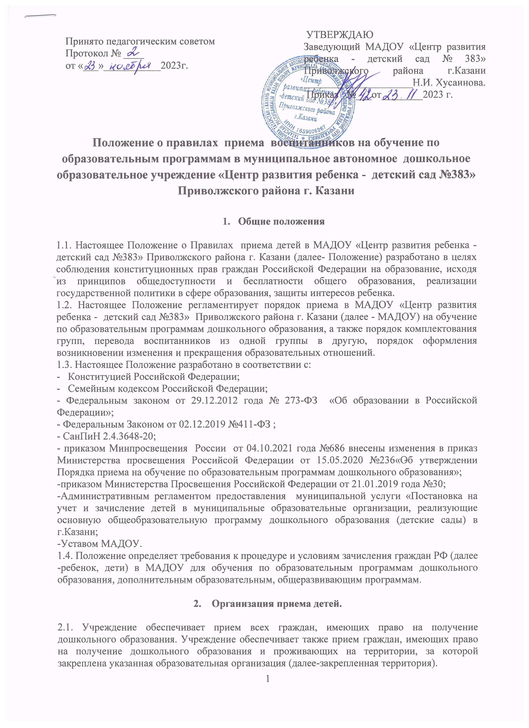
2.2. Прием иностранных граждан и лиц без гражданства, в том числе соотечественников за рубежом, в Учреждение за счет бюджетных ассигнований федерального бюджета, бюджетов субъектов Российской Федерации и местных бюджетов осуществляется в соответствии с международными договорами российской Федерации, Федеральным законом от 29 декабря 2012 г. N 273-ФЗ "Об образовании в Российской Федерации" (Собрание законодательства Российской Федерации, 2012, N 53, ст. 7598; 2020, N 9, ст. 1137) и настоящим Положением.
2.3. Ребенок, в том числе усыновленный (удочеренный) или находящийся под опекой или попечительством в семье, включая приемную семью либо в случаях, предусмотренных законами субъектов Российской Федерации, патронатную семью, имеет право преимущественного приема на обучение по основным образовательным программам в образовательную организацию, в которой обучаются его брат и (или) сестра (полнородные и неполнородные, усыновленные (удочеренные), дети, опекунами (попечителями) которых являются родители (законные представители) этого ребенка, или дети, родителями (законными представителями) которых являются опекуны (попечители) этого ребенка, за исключением случаев, предусмотренных статей Федерального закона от 29 декабря 2012 г. N 273-ФЗ "Об образовании в Российской Федерации" 2.4. Прием в детский сад осуществляется в течение календарного года при наличии свободных мест.
2.5. МАДОУ осуществляет прием всех детей, имеющих право на получение дошкольного образования, и проживающих на территории, за которой закреплено МАДОУ (далее- закрепленная территория). В приеме может быть отказано только при отсутствии свободных мест.
2.6. Прием детей с ограниченными возможностями здоровья осуществляется на обучение по адаптированным программам с согласия родителей (законных представителей) на основании заявления родителей (законных представителей) и рекомендаций психолого-медико-педагогической комиссии.
2.7. Прием заявлений на обучение по дополнительным образовательным, общеразвивающим программам осуществляется в течении всего учебного года при наличии свободных мест.
2.8. Лицо, ответственное за прием документов, график приема заявлений и документов утверждаются приказом заведующего.
2.9. Лицо, ответственное за прием, обеспечивает своевременное размещение на информационном стенде в детском саду и на официальном сайте детского сада в сети «Интернет»:
– распорядительного акта Управлении образования г. Казани о закреплении образовательных организаций за конкретными территориями;
– настоящего Положения;
– информации о сроках приема документов, графика приема документов;
– примерных форм заявлений о приеме в детский сад и образцов их заполнения;
– формы заявления о зачислении в порядке перевода из другой организации, осуществляющей образовательную деятельность по образовательным программам дошкольного образования (далее – другая организация), и образца ее заполнения;
– информации об адресах и телефонах органов управления образованием, осуществляющих признание и установление эквивалентности образования, полученного ребенком за пределами РФ;
– дополнительной информации по текущему приему.
2.10. Выбор языка образования, изучаемых родного языка из числа языков народов РФ, в том числе русского языка как родного языка, государственных языков республик РФ осуществляется по заявлениям родителей (законных представителей) детей при приеме (переводе) на обучение. Изучение татарского языка в рамках, определенных образовательной программой МАДОУ, осуществляется на основании заявления родителей (законных представителей) ребенка
2.11. В приеме в Учреждение может быть отказано только по причине отсутствия в нем свободных мест, за исключением случаев, предусмотренных статьей 88 Федерального закона от 29 декабря 2012 г. N 273-ФЗ «Об образовании в Российской Федерации» (Собрание законодательства Российской Федерации, 2012, N 53, ст. 7598; 2019, N 30, ст. 4134). В случае отсутствия мест в Учреждении родители (законные представители) ребенка для решения вопроса о его устройстве в другую общеобразовательную организацию обращаются непосредственно в орган исполнительной власти субъекта Российской Федерации, осуществляющий государственное управление в сфере образования, или орган местного самоуправления, осуществляющий управление в сфере образования.

3. Порядок зачисления на обучение по основным образовательным программам дошкольного образования
3.1. Прием детей, впервые зачисляемых в МАДОУ на обучение по образовательным программам дошкольного образования осуществляется на основании протокола комиссии по комплектованию образовательных учреждений, реализующих основную образовательную программу дошкольного образования Исполнительного комитета г. Казани, а также присвоение в автоматизированной информационной систем «Электронный детский сад» (далее - Система) заявлению родителя (законного представителя) статуса «Направлен в ДОУ», по личному заявлению родителя (законного представителя) ребенка при предъявлении оригинала документа, удостоверяющего личность родителя (законного представителя), либо оригинала документа, удостоверяющего личность иностранного гражданина и лица без гражданства в РФ в соответствии с законодательством РФ.
3.2. На основании заявления родителя (законного представителя) о сохранении места на период заключения договора в Системе статус «Направлен в ДОУ» меняется на статус «Заключение договора», а на основании заявления о зачислении ребенка в детский сад в Системе статус меняется на «Зачислен» в сроках определенных в «Административном регламенте предоставления муниципальной услуги «Постановка на учет и зачисление детей в муниципальные организации, реализующие основную общеобразовательную программу дошкольного образования (детские сады) в г. Казани».
3.3. В заявлениях родителями (законными представителями) ребенка указываются следующие сведения:
a) Фамилия, имя, отчество, (последнее- при наличии) ребенка;
б) дата и место рождения ребёнка;
в) сведения о родителях: фамилия, имя, отчество (последнее при наличии) родителей (законных представителей) ребенка; адрес места жительства ребенка, его родителей (законных представителей); контактные телефоны родителей (законных представителей) ребенка, место работы и должность родителей (законных представителей).
3.4. Для зачисления ребенка в МАДОУ родители (законные представители) детей, предъявляют следующие документы:
- оригинал свидетельства о рождении ребенка или документ, подтверждающий родство заявителя (или законность прав представления ребенка);
- свидетельство о регистрации ребенка по месту жительства или по месту пребывания на закрепленной территории или документ, содержащий сведения о регистрации ребенка по месту жительства или по месту пребывания на закреплённой территории.
3.5. Родители (законные представители) детей, являющихся иностранными гражданами или лицами без гражданства, дополнительно предъявляют следующие документы:
- свидетельство о рождении ребенка;
- документы, подтверждающий родство заявителя (или законность представления прав ребенка);
- документ, подтверждающий право заявителя на пребывание в Российской Федерации.
Иностранные граждане и лица без гражданства все документы предоставляют на русском языке или вместе с заверенным в установленном порядке переводом на русский язык. Родители (законные представители) детей имеют право по своему усмотрению представлять другие документы.
Требования предоставления других документов в качестве основания для приема детей в МАДОУ не допускается.
3.6. Лицо, ответственное за прием документов, при приеме любых заявлений обязано ознакомиться с документом, удостоверяющим личность заявителя, для установления его личности, а также факта родственных отношений и полномочий законного представителя.
3.7. При приеме заявления о приеме в детский сад (заявления о приеме в порядке перевода из другой организации) должностное лицо, ответственное за прием документов, знакомит родителей (законных представителей) с уставом детского сада, лицензией на право осуществления образовательной деятельности, образовательными программами, реализуемыми детским садом, учебно-программной документацией, локальными нормативными актами и иными документами, регламентирующими организацию и осуществление образовательной деятельности, права и обязанности обучающихся.
3.8. Факт ознакомления родителей (законных представителей) ребенка с документами, указанными в пункте 3.7 Положения, фиксируется в заявлении и заверяется личной подписью родителей (законных представителей) ребенка.
Подписью родителей (законных представителей) ребенка фиксируется также согласие на обработку их персональных данных и персональных данных ребенка в порядке, установленном законодательством РФ.
3.9. Лицо, ответственное за прием документов, осуществляет регистрацию поданных заявлений в детский сад и документов в журнале регистрации заявлений о приеме, где родители (законные представители) под роспись подтверждают данные и заполняет опись поданных документов для выдачи родителям (законным представителям) на руки.
Заявление может быть подано родителем (законным представителем) в форме электронного документа с использованием информационно-телекоммуникационных сетей общего пользования в порядке, предусмотренном административным регламентом о предоставлении услуги.
3.10. С родителями (законными представителями) детей, которые сдали полный комплект документов, предусмотренных настоящим Положением, заключается договор об образовании по образовательным программам дошкольного образования (договор оказания услуг по присмотру и уходу в группах без реализации образовательной программы).
Зачисление ребенка в детский сад оформляется приказом руководителя в течение трех рабочих дней после заключения договора.
Лицо, ответственное за прием документов, в трехдневный срок после издания приказа о зачислении размещает приказ о зачислении на информационном стенде и обеспечивает размещение на официальном сайте детского сада в сети «Интернет» реквизитов приказа.
Дети, родители (законные представители) которых не предоставили необходимые для приема документы в соответствии с п.3.3, 3.4 настоящих Правил, остаются на учете детей, нуждающихся в предоставлении места в образовательной организации.
3.11. Уполномоченное руководителем должностное лицо вносит учетную запись о зачислении ребенка в книгу движения воспитанников.
На каждого зачисленного в детский сад ребенка формируется личное дело, в котором хранятся все полученные при приеме документы.
3.12. Прием в Учреждение осуществляется в течение всего календарного года при наличии свободных мест.

4. Особенности зачисления в группы компенсирующей направленности на обучение по адаптированным образовательным программам дошкольного образования.

4.1. Основанием для приема заявления родителей (законных представителей) ребёнка в группу компенсирующей направленности МАДОУ является протокол Комиссии по комплектованию образовательных организаций, реализующих основную общеобразовательную программу дошкольного образования, а также присвоение в автоматизированной информационной системе «Электронный детский сад» (далее – Система) заявлению родителя (законного представителя) о постановке на учет статуса «Направлен в ДОУ»
4.2. В группы компенсирующей направленности принимаются дети с сохраненным интеллектом и слухом, имеющие речевые нарушения. Зачисление детей в группы компенсирующей направленности осуществляется на основании следующих документов, указанных п. 3.3, 3.4 настоящего Положения, а также на основании Протокола психолого- медико- педагогической комиссии.

5. Прием на обучение по дополнительным образовательным, общеразвивающим программам.

5.1. На обучение по дополнительным образовательным, общеразвивающим программам, реализуемым в МАДОУ в соответствии с лицензией, принимаются воспитанники МАДОУ на основании свободного выбора родителей (законных представителей) ребенка.
5.2. Количество мест для обучения по дополнительным образовательным, общеразвивающим программам за счет средств физических и (или) юридических лиц по договорам об оказании платных услуг устанавливается исходя из возможностей МАДОУ.
5.3. Прием на обучение по дополнительным образовательным, общеразвивающим программам осуществляется без вступительных испытаний, без предъявления требований к уровню образования в течение всего учебного года.
5.4. Прием на обучение по дополнительным образовательным, общеразвивающим программам осуществляется по личному заявлению родителя (законного представителя) ребенка.

6. Порядок перевода воспитанников из одной возрастной группы в другую.

6.1. Воспитанники МАДОУ переводятся из одной возрастной группы в другую в следующих случаях:
- ежегодно в сентябре месяце при массовом переводе из одной группы в другую, в связи с достижением соответствующего возраста для перевода;
- по заявлению родителей (законных представителей), при наличии свободных мест в желаемой группе, с учетом возраста ребенка.
6.2. Временное объединение детей различного возраста в одной группе осуществляется при необходимости в случаях сокращения количества детей в группе (карантин, летний период, период ремонтных работ) и не является переводом из одной возрастной группы в другую.

7 .Изменение образовательных отношений.

7.1. Образовательное отношение изменяются в случае изменения условий получения воспитанниками образования по основной образовательной программе дошкольного образования, повлекшего за собой изменение взаимных прав и обязанностей воспитанника, родителей (законных представителей) воспитанника и МАДОУ.
Образовательные отношения изменяются по инициативе родителей (законных представителей) воспитанника в следующих случаях:
7.2.1. при переводе воспитанника в группу логопедической направленности;
7.2.2. при переводе воспитанника на обучение с одной дополнительной образовательной, общеразвивающей программы на другую;
7.2.3.при прекращении освоения ребенком дополнительной образовательной, общеразвивающей программы;
7.2.4. При расторжении договора об оказании платных услуг.
7.3. Изменение образовательных отношений изменяется на основании заявлений родителей (законных представителей) воспитанника.

8. Прекращение образовательных отношений

8.1. Образовательные отношения прекращаются в связи с отчислением воспитанника из МАДОУ:
- в связи с получением образования (завершением обучения по основной образовательной программе дошкольного образования и поступления воспитанника в образовательную организацию для получения начального общего образования);
- досрочно.
8.2. Образовательные отношения прекращаются досрочно по инициативе родителей (законных представителей) воспитанника:
- в случае перевода воспитанника для продолжения обучения по образовательной программе дошкольного образования в другую организацию, осуществляющую образовательную деятельность;
- в случае выбора родителями (законными представителями) воспитанника (до завершения освоения им образовательной программы дошкольного образования) иной формы получения образования и формы обучения (получения детьми дошкольного образования вне образовательной организации в форме семейного образования).
8.3. Отчисление воспитанника осуществляется на основание заявления родителя (законного представителя) воспитанника.
8.4. Основанием для прекращения образовательных отношений является приказ заведующего МАДОУ об отчислении воспитанника из МАДОУ, изданным им на основании заявления родителя, расторжения ранее заключенного договора при приеме ребенка в МАДОУ.
8.5. Права и обязанности воспитанника, родителей (законных представителей) воспитанника, предусмотренные законодательством об образовании и локальными нормативными актами МАДОУ, прекращаются с даты его отчисления.

9.Заключительные положения.

9.1. Настоящее положение вступает в силу с даты его утверждения руководителем МАДОУ и действует до принятия нового Положения. Все Приложения к настоящему Положению, а равно и дополнения, являются его неотъемлемыми частями.
9.2. Изменения и дополнения, внесенные в настоящее Положение, если иное не установлено, вступают в силу в порядке, предусмотренном для Положения. Изменения и дополнения, внесенные в настоящее Положение, доводятся до сведения указанных в нем лиц не позднее двух недель с момента вступления его в силу.

